第20章 系统架构设计师论文写作要点
• 教材位置：02.系统架构设计师第二版-教材.pdf PDF 第 710～721 页（书页 702～712，第 721 页为封底）
• 复习状态：已完成
• 复习日期：2026-11-06
• 本章地位：本章是教材收官的实战章，直接服务考试科目 3「系统架构设计论文」。前 19 章解决「写什么」的知识储备，本章解决「怎样在 120 分钟内写完、写准、写出个人实践」的方法问题。
一、大纲考点
大纲（书页 61～62）考试科目 3「系统架构设计论文」要求：根据给出的与系统架构设计有关的若干专题，选择一个专题，按规定要求撰写论文。大纲规定主题范围，教材本章补齐写作方法，对应如下：
大纲主题（科目 3） | 大纲条目要点 | 教材对应位置
1. 系统建模 | 定义问题与归结模型；结构化/面向对象建模；数据库、可靠性、系统评估建模 | 第 5～9 章；20.2.2 实例一「论软件系统建模方法及其应用」
2. 软件架构设计 | 架构风格与设计；特定领域架构；ABSD/ADD/DARTS；架构演化、质量评估、脆弱性分析 | 第 7、8、10 章；20.2.2 实例二「论软件架构风格」
3. 系统设计 | 总体框架、大数据流程、SOA/分布式、人机界面、嵌入式、数据库、文件/存储、网络、运行环境、性能、安全可靠性、中间件构件化 | 第 12～19 章各专业主题
4. 系统的可靠性分析与设计 | 故障与可靠性模型；提高可靠性措施；故障对策、备份恢复；分析、预计与评估 | 第 9 章
5. 系统的安全性和保密性设计 | 访问控制；数据完整性；数据与文件加密；抗攻击；通信安全；安全评估与认证 | 第 4、18 章
写作方法与应试要求 | 大纲样题（书页 64）为「论系统设计中对用户需求的把握」，要求依次回答三个问题 | 20.1～20.4：准备、格式、步骤、写作方法、常见问题

论文科目考试形式与评分相关要求⭐【高频考点】：
• 考查形式（教材 20.1.2）：下午考试，120 分钟，通常 4 道备选题任选 1 题；选最熟悉、把握最大的题，并在答题卷上画圈、填考号。
• 篇幅要求：摘要 300～400 字，正文 2000～3000 字，分开写在指定区域；教材建议正文约 2500 字。
• 三问结构：①项目概要与本人工作；②论题专业知识；③结合本项目说明应用、效果或选型原因。大纲样题和教材两个实例均体现这一结构。
• 评分规则（教材明确给出的部分）：无摘要、摘要过简或无实质内容扣 5～10 分；摘要少于 120 字直接不及格。大纲未给出完整量化评分表，其余应按实践经验、独立分析解决问题能力、表达能力三项考查目标准备，不臆造分值权重。
二、知识点笔记
20.1 写作注意事项
20.1.1 做好准备工作 ⭐【重点】
论文试题的 3 个考查目的：①是否具有架构设计实践经验；②分析与解决问题、特别是独立工作的能力；③表达能力——抓住要点、重点突出、用词准确、易读易理解。通俗地说，阅卷者想确认「你真做过架构、能独立扛事、还讲得清楚」。
考生类型 | 主要短板 | 备考重心
经验丰富者 | 经验零散、未提炼 | 从技术、管理、经济多角度对项目归纳、剖析、抽象、升华，结合专业知识分类梳理
经验欠缺的在职人员 | 项目阅历不足 | 整理单位文档与案例，参考历届题，可临摹范文，培养架构师视角
学生 | 实践少、内容易空洞 | 阅读相关文章与范文，学习他人经验并强化练习，避免脱离实际

• 平时积累：高级资格靠考前突击行不通。盘点项目中的方法、技术、架构手段和经验教训；可把不同项目中与论题相关的真实经验组织到一个主题项目中，还要多读同行文章、多交流。
• 提高写作速度：考前 2～3 个月起，按答题纸格式进行 2 小时限时实战，每周至少 1 次、最好 2 次。举例：平时打字很快的人，手写「缓存」「适配器」也可能停顿；卡壳有时不是不会设计，而是写不快、提笔忘字。
• 以不变应万变⭐【高频考点】：「不变」是考前选定并总结好近 3 年内、规模足以证明实力的代表性项目及其概要、本人角色；「万变」是不同论题，靠全面积累应对。论文考共性、通用性问题，不是炫耀某个行业项目。
20.1.2 论文写作格式 ⭐【高频考点】【易错】
教材原文：「论文考试的时间为下午（120 分钟），且备选的论文题目通常包含 4 道题目……摘要需要 300～400 字，正文需要 2000～3000 字。」
• 答题纸（教材笔试场景）：共 4 页方格纸，每行 25 格。第 1 页摘要 16 行＝400 格、正文 12 行＝300 格；第 2～4 页每页 36 行＝900 格，每 12 行标有 300/600/900 字数提示。一字（含标点）一格，英文字母不受格子限制。
• 用笔：建议黑色中性笔，避免钢笔洇透纸背，影响速度与卷面。
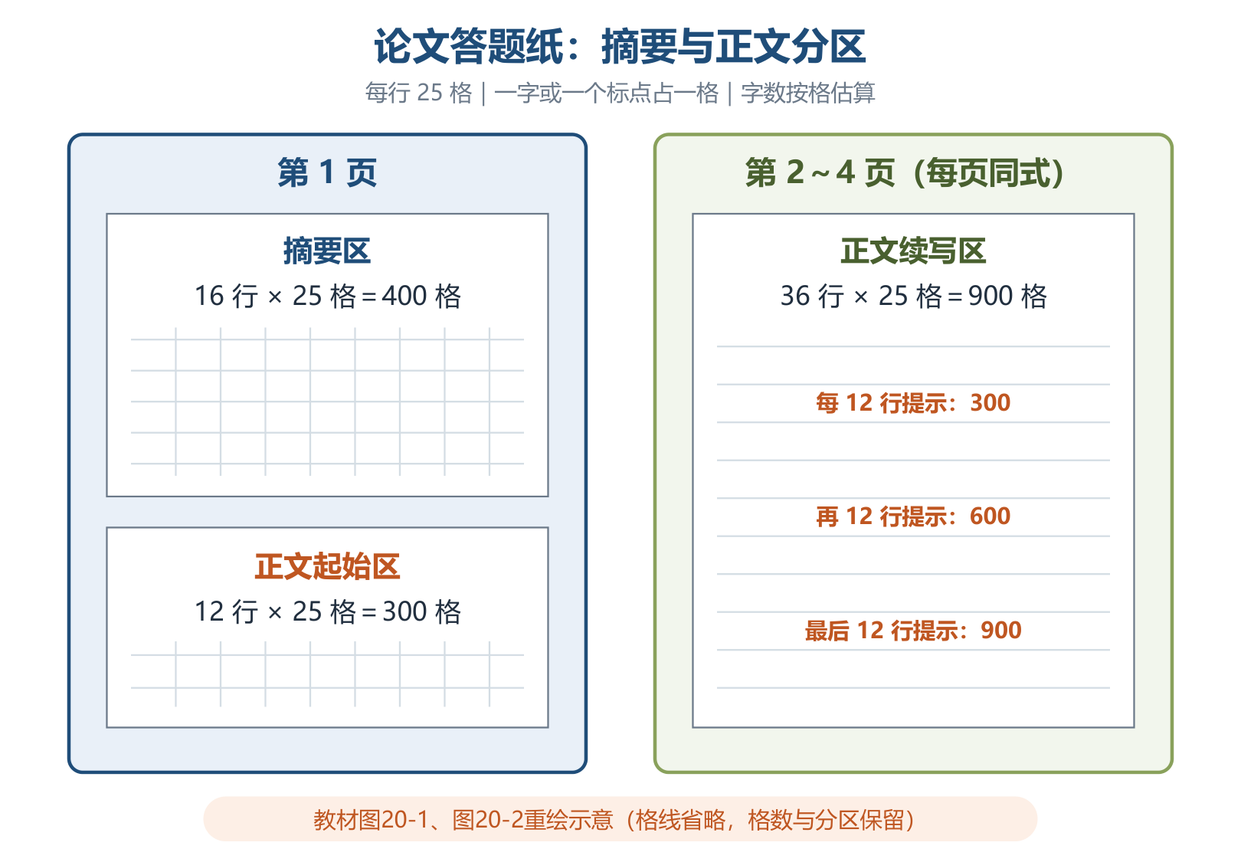
论文答题纸样式（重绘图20-1、图20-2）
• 字数本质是按格子估算，标点、图形都占格。举例：摘要写满 14～16 行约为 350～400 字，看行数即可快速判断篇幅，不必逐字计数。
20.2 如何解答试题
20.2.1 论文解答步骤 ⭐【重点】【高频考点】
环节 | 时间 | 关键动作
试题选择 | 3 分钟 | 选最熟悉、把握最大的题；画圈标记所选题目并填考号
论文构思 | 12 分钟 | 定论点与下过功夫之处；项目结合论点；定摘要内容；列简草稿；分配字数
写摘要 | 15 分钟 | 用语简洁明快，阐明论点
正文撰写 | 80 分钟 | 按草稿追忆项目素材；控制篇幅；调整时避免前后矛盾
检查修改 | 10 分钟 | 查漏、查错字；卷面整洁、格式整齐；力求写完，切忌有头无尾

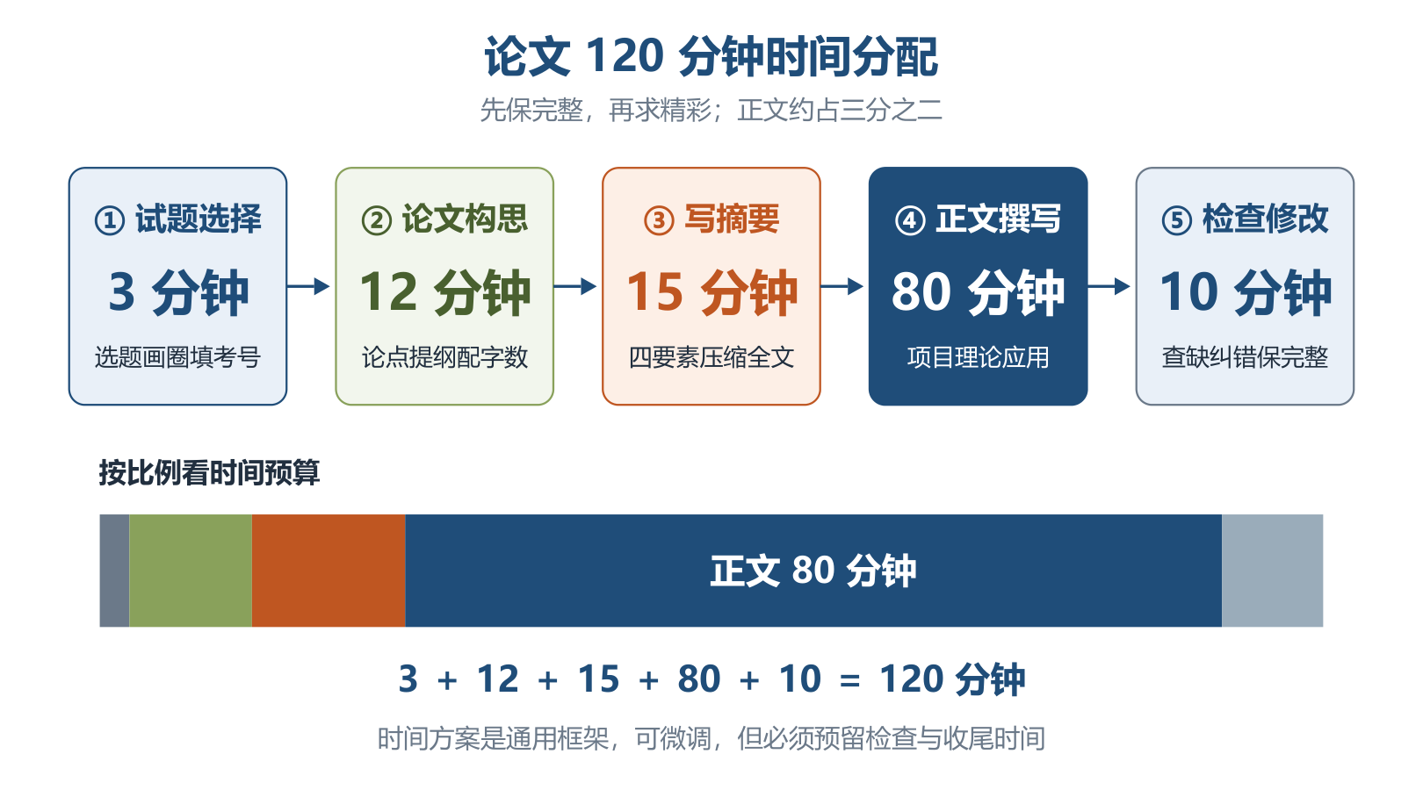
论文120分钟时间分配
助记：「选三构十二，摘要一刻钟，正文八十攻，检查十分终」（3＋12＋15＋80＋10＝120）。
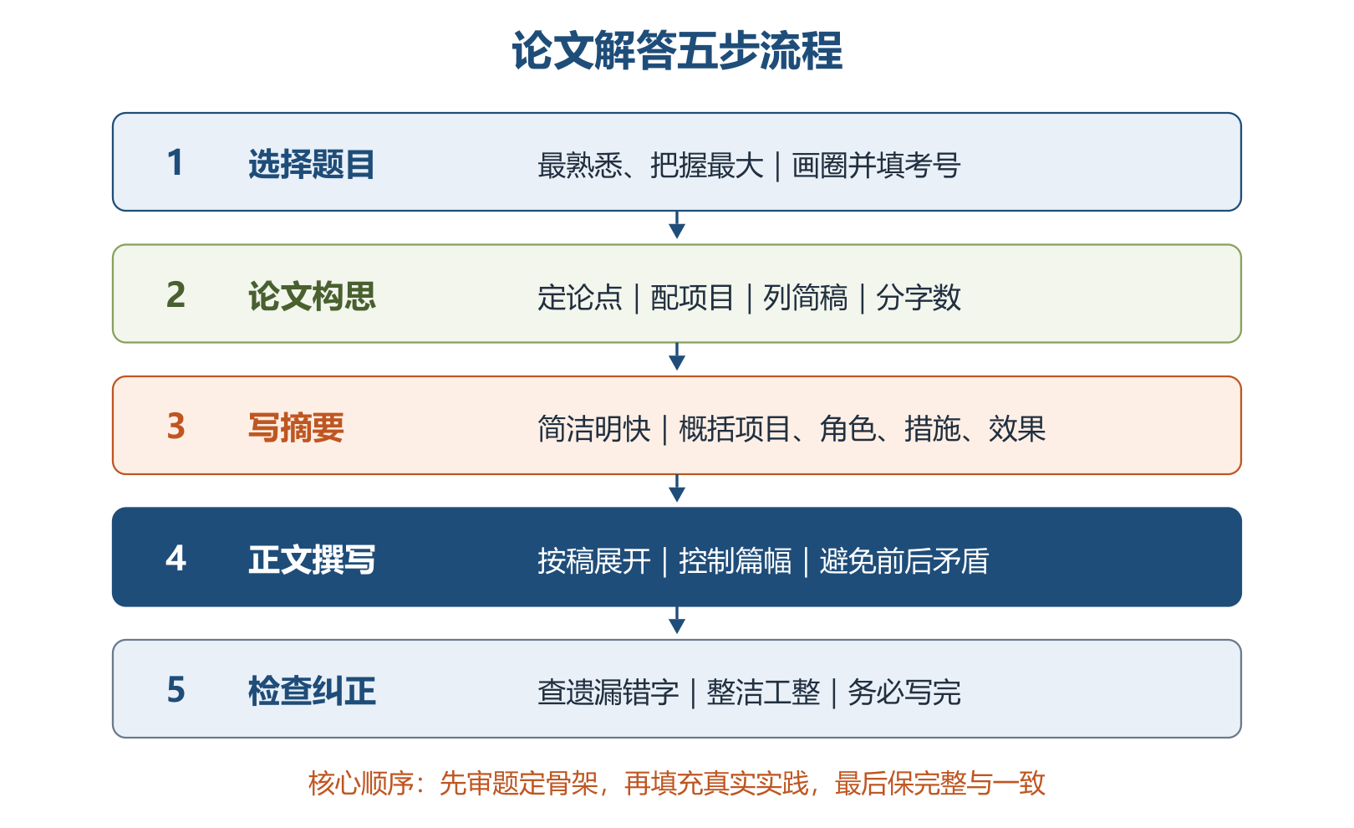
论文解答五步流程
• 上述步骤是通用框架而非死规矩，可按题目与自身情况微调；若试题与准备内容出入大，仍选把握最大的论题，按平时节奏写，不临场慌乱。
20.2.2 论文解答实例 ⭐【重点】
两个实例都展示「三问结构」，问题 1、2、3 分别对应「项目—理论—应用」：
问题 | 考查意图 | 作答要点
问题 1：项目与工作 | 实践经验真实性 | 简述背景、功能、规模，明确本人主要任务；项目必须与论题相符
问题 2：专业知识 | 理论掌握程度 | 列出常用方法/风格，阐述特点、含义或适用范围，体现完整与准确
问题 3：项目应用 | 理论联系实际 | 说明实际采用的方法/风格、实施效果，以及为何这样选择

实例一「论软件系统建模方法及其应用」问题 2 的建模方法清单：
建模方法 | 核心思想一句话
功能分解法 | 以功能为中心分而治之，逐层拆分子功能并定义接口，再按功能需求设计数据结构
数据流法（结构化分析） | 跟踪数据流动，把问题域映射为数据流、加工、数据存储，画数据流图并配数据字典
信息工程建模法 | 在实体关系图基础上识别实体及关系；发展后以对象为实体、关系属性归入关系对象
面向对象建模法 | 用对象完整映射问题域，以封装、继承、消息机制控制复杂性

实例二「论软件架构风格」问题 2 列出 9 种风格：管道/过滤器、数据抽象和面向对象、基于事件的隐式调用、分层系统、仓库系统及知识库、C2、客户/服务器、三层 C/S、浏览器/服务器。其中黑板三要素是知识源、黑板数据结构、控制；问题 3 要说明本项目采用的风格并分析选择原因，不能只报名称。
20.3 论文写作方法
20.3.1 如何写好摘要 ⭐【重点】【高频考点】【易错】
• 摘要四要素：项目背景与功能＋本人角色＋采用的技术/方法/措施（各用一两句概括）＋效果与不足/改进/趋势。标准是「读者不看正文，就知道文章的全部内容」。
• 扣分红线：没写摘要、摘要过简或无实质内容，扣 5～10 分；少于 120 字直接不及格。只谈大道理、不写具体内容，也是「无实质性内容」。
可直接套用的摘要模板：
教材原文（模板 3）：「……年……月，我参加了……项目的开发，担任……（作者的工作角色）。该项目……（项目背景、简单功能介绍）。本文结合作者的实践，以……项目为例，讨论……（论文主题），包括……（技术、方法、工具、措施、手段）。」
• 「戴帽子」规则【易错】：一般不在开头堆砌「某某很重要」的空话；只有字数可能不足 300 字时，才可适当加约 50 字「帽子」。教材虽给出戴帽子模板，但正文建议少用。
• 举例：写「本文讨论架构，架构很重要」没有项目、角色和措施；改成「2025 年我担任某订单系统架构师，采用服务拆分与缓存降级……」才有实质信息。
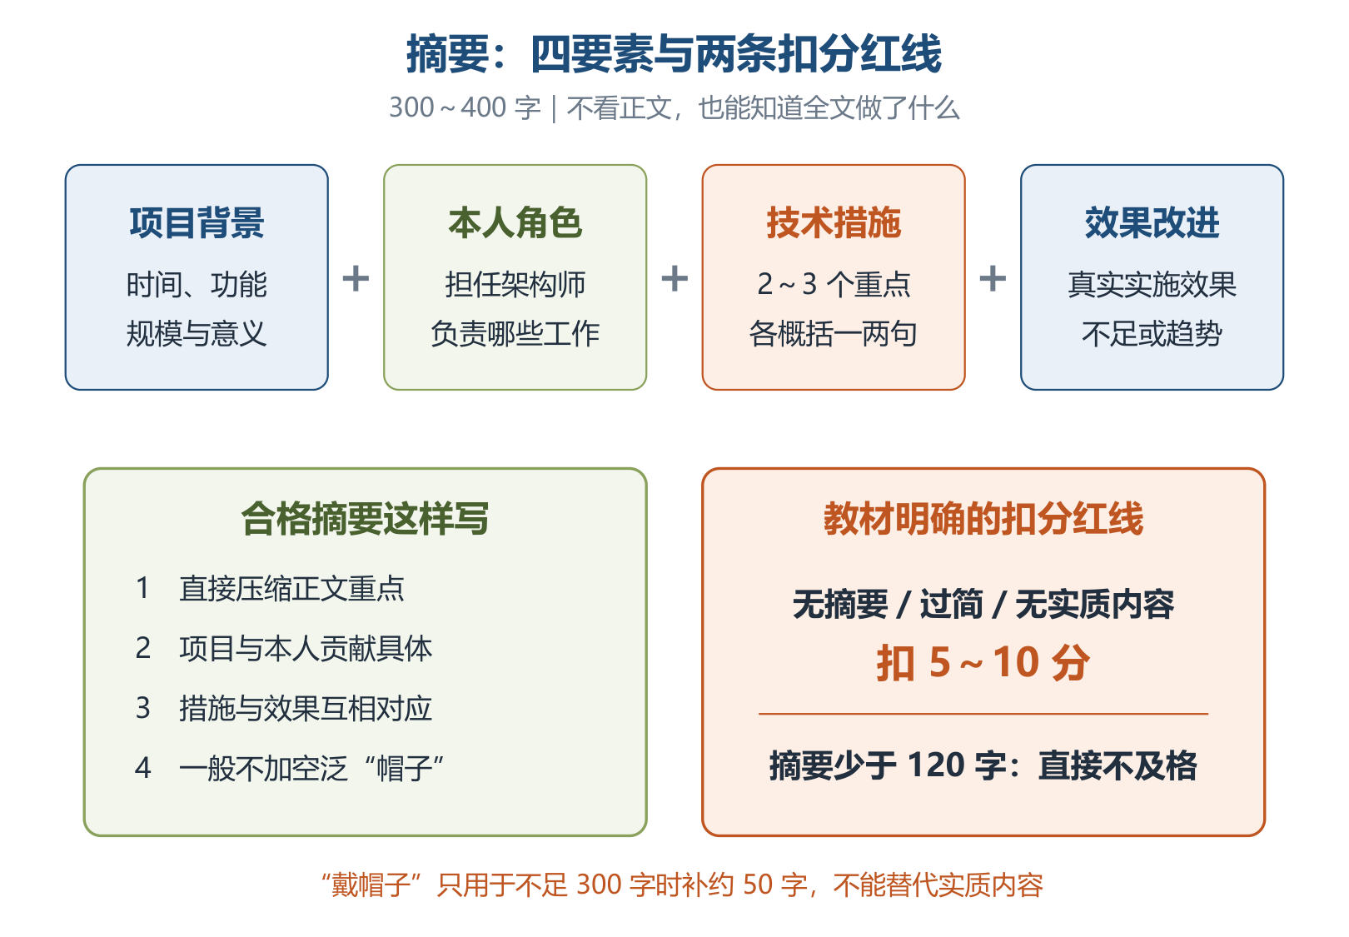
摘要写作要点与扣分红线
20.3.2 如何写好正文 ⭐【重点】【高频考点】
• 正文 2000～3000 字，最佳约 2500 字：少于 2000 显得没内容，多于 3000 答题纸写不完。
# | 写作技巧 | 核心要求
1 | 以自我为中心 | 写清「我」做事的由来、问题、方法与效果；写明体制、规模、任务和贡献，不罗列课本、不炫耀项目
2 | 站在架构师角度 | 从全局把握架构优缺点、设计过程、层间接口，不停留在代码细节
3 | 忠实于论点 | 仔细审题，按试题问题展开，绝对服从论点、不节外生枝
4 | 条理清晰、开门见山 | 先列提纲；项目概述精炼；不追求覆盖全部内涵、不懂装懂
5 | 标新立异、有主见 | 不刻意猎奇，也不拘泥教科书，写出个人见识与体会
6 | 图文并茂 | 紧要处画简洁草图；图不过草、不过大，线条箭头整洁
7 | 首尾一致 | 开头结尾呼应，忌中途变卦；写完检查错字漏字

助记：「我站论点上，条理新图尾」：我＝自我中心，站＝架构师角度，论点＝忠实论点，条理＝清晰，新＝有主见，图＝图文并茂，尾＝首尾一致。
• 正文措施段模板：「在……阶段，我们遇到……（真实问题/约束）。我负责……，比较……后选择……；实施时先……再……，通过……验证，最终……（真实效果）。该措施仍受……限制，后续……。」每个措施都按「由来→问题→做法→效果」展开。
• 结尾模板：「综上所述，……项目通过……解决了……。实践表明，……（回扣论点）。目前……仍有不足，后续将……。」结尾不引入新论点，与摘要和开头一致。
• 专业知识素材库：经典架构风格及场景（面向对象、面向过程、SOA、微服务等）；质量属性及提升策略；架构评估过程、方法与技术；架构建模和描述方式。具体理论回看前面章节。
20.3.3 摘要和正文的关系 ⭐【易错】
先写摘要还是先写正文没有固定法则：
顺序 | 适合人群 | 优点 | 风险
先正文后摘要 | 写作快、把握大 | 正文充分发挥，写完归纳摘要水到渠成 | 时间不够会缺摘要，可能直接不及格
先摘要后正文 | 写作慢、担心时间 | 时间不足可收束正文，避免正文完成而摘要缺失 | 可能限制正文，只在摘要圈子里扩写

• 正文不是摘要的延伸，而是摘要的扩展；摘要不是正文的一部分，而是正文的抽象。举例：摘要像楼盘一页总览，正文是完整沙盘与样板间；沙盘不是把广告词逐句拉长，而是把每个卖点展开成实景。
20.4 常见问题及解决办法 ⭐【重点】【高频考点】
# | 常见问题 | 解决办法
1 | 走题：只看标题就套写 | 认真读 3 个问题并逐一回应；同主题每次侧重点不同，背文不能硬套
2 | 字数不够 | 摘要 350 字以上、正文约 2500 字；含标点与图形，按格估算
3 | 字数偏多 | 严格 2 小时限时练习；正文超 3000、摘要超 350 即需警惕，最多不超 400
4 | 摘要归纳欠妥 | 直接压缩正文重点，少加帽子性语句
5 | 深度不够 | 只选最有特色的 2～3 个措施深入展开，不面面俱到
6 | 缺少特色、泛泛而谈 | 所有措施紧扣主题项目的具体内容，写经验而非理论罗列
7 | 口语化、满篇是「我」 | 用书面语言，以「我们」替代部分「我」；本人贡献仍要写清
8 | 文字表达差 | 平时多读文章、多写文档
9 | 缺乏主题项目 | 写明某年某月参加的具体项目、背景功能与本人角色
10 | 项目年代久远 | 主题项目应为近 3 年内完成
11 | 数字条目堆砌 | 可用数字标识顺序，但避免全文多级编号，保持自然段表达
12 | 结构不清、段落太长 | 每个自然段最好不超过 8 行，必要时重排段落

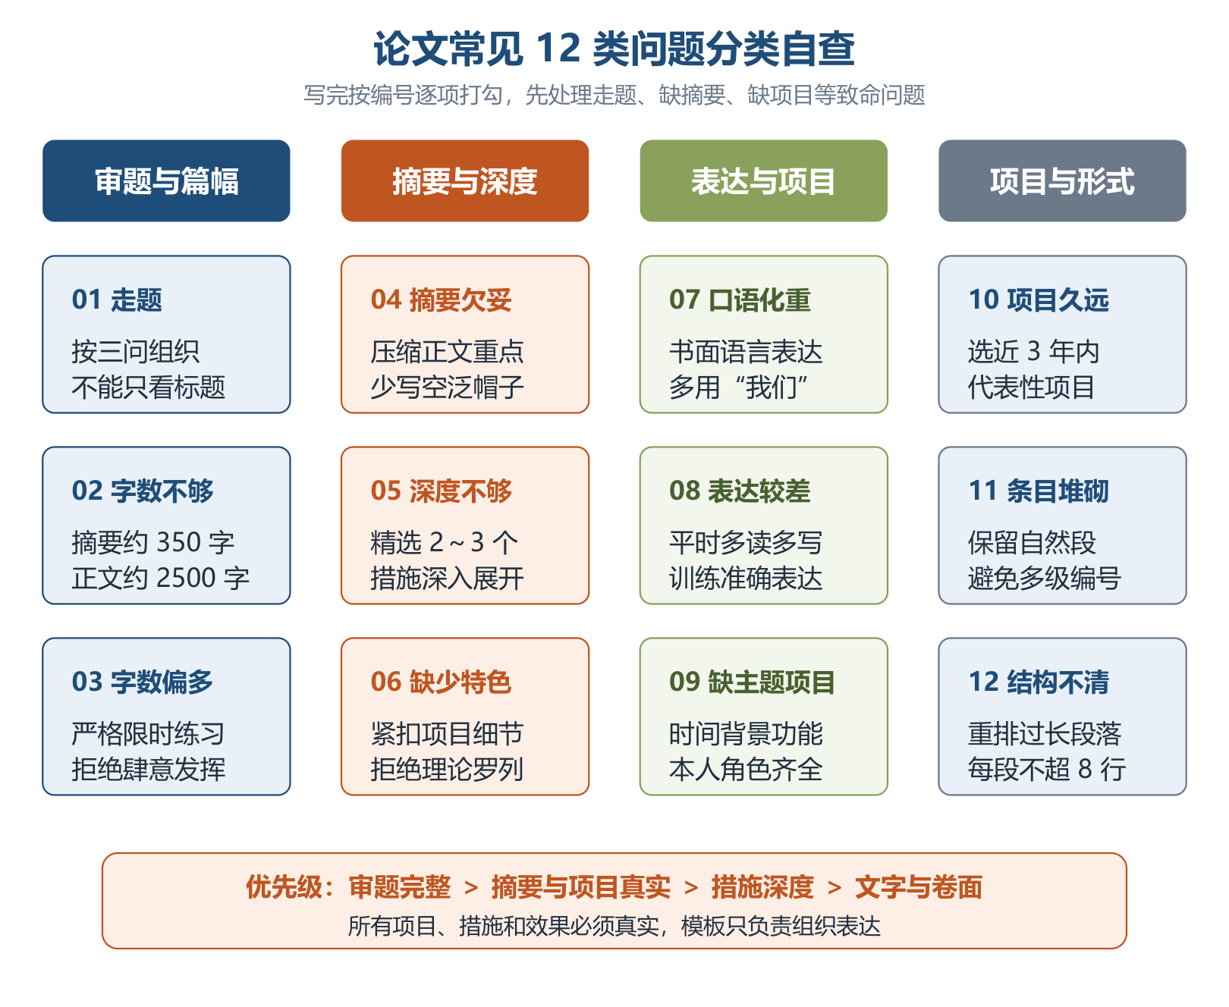
论文常见12类问题分类自查
本章可直接套用的应试清单
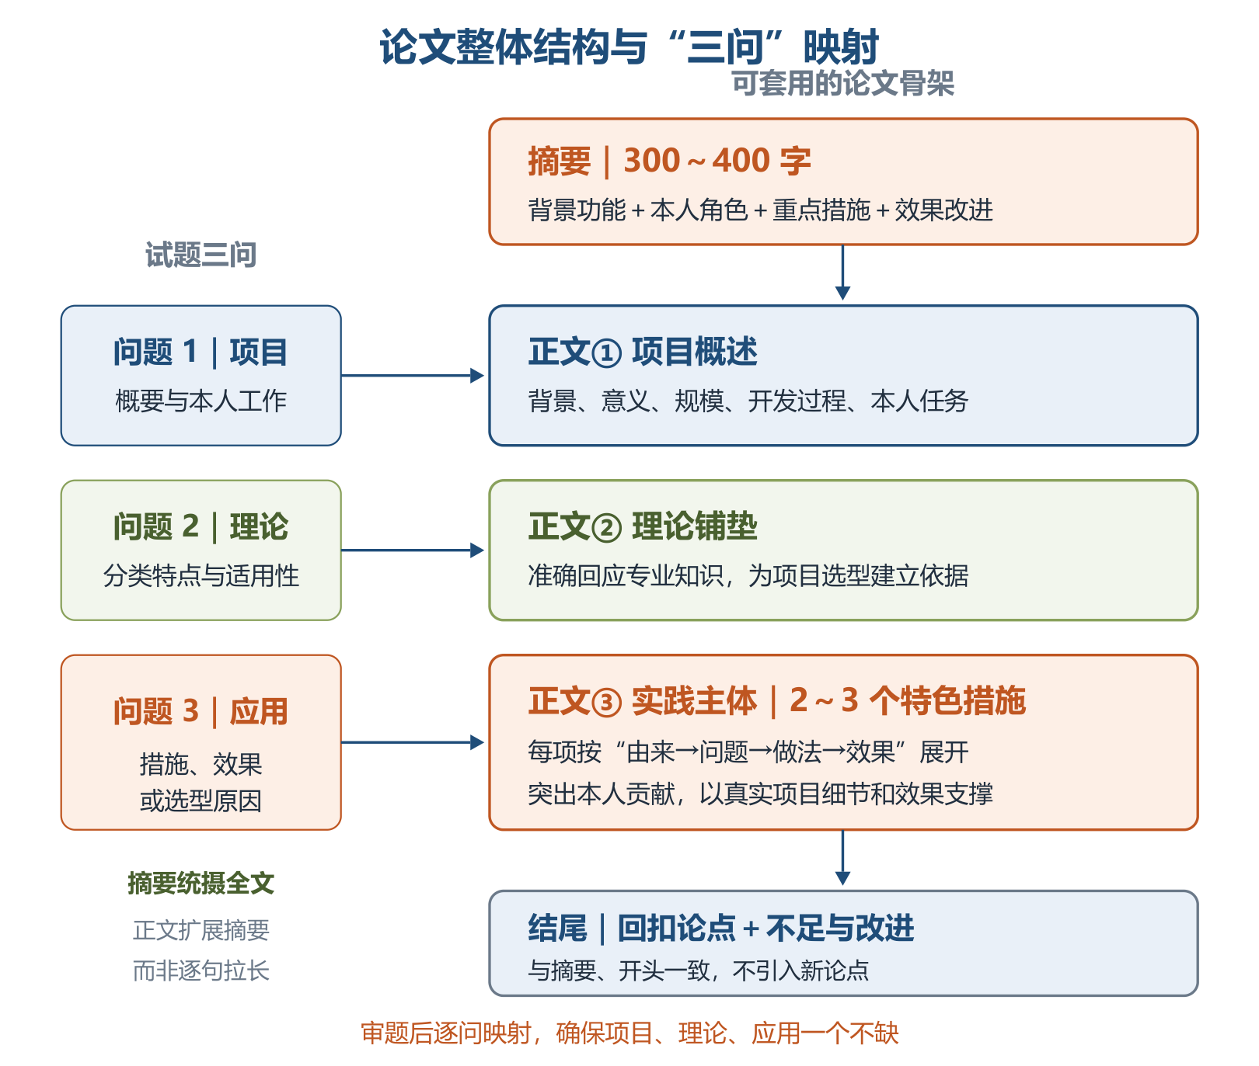
论文整体结构与三问映射
• 整体框架：摘要四要素 → 项目概述（背景、意义、规模、过程、角色）→ 理论铺垫（回应问题 2）→ 实践主体（2～3 个特色措施，回应问题 3）→ 结尾（呼应、不足与改进）。
• 临场自查 6 问：①选题画圈填考号了吗？②摘要够 300 字且有实质内容吗？③三个问题逐一回应了吗？④项目具体且近 3 年吗？⑤正文约 2500 字、段落不超 8 行吗？⑥首尾一致、无错字、写完了吗？
三、重点与易错点
# | 考点 | 必须记住的结论 | 易错提醒
1 | 考试形式 | 下午 120 分钟，通常 4 题选 1 | 不是写 4 篇；选题后画圈并填考号
2 | 字数要求 | 摘要 300～400；正文 2000～3000、最佳约 2500 | 摘要宜 350 字左右；正文超 3000 反而写不完
3 | 摘要扣分红线 | 无摘要/过简/无实质内容扣 5～10 分；少于 120 字不及格 | 先正文后摘要者尤其要防没时间写摘要
4 | 时间分配 | 选题 3＋构思 12＋摘要 15＋正文 80＋检查 10＝120 分钟 | 正文独占 80 分钟，构思不能无限延长
5 | 三问结构 | 项目概要 → 理论知识 → 项目应用与效果/原因 | 问题 2 与问题 3 都要答，不可只写项目故事
6 | 走题 | 按试题 3 个问题组织内容，而非按标题套文 | 同主题不同次考试侧重点不同，硬套最高危
7 | 项目选取 | 近 3 年内、规模足以证明实力的代表性项目 | 「不变」的是项目概要与角色，不是同一篇范文
8 | 摘要与正文关系 | 正文是摘要的扩展；摘要是正文的抽象 | 不要把正文接着摘要逐句拉长
9 | 戴帽子 | 一般不加空话；不足 300 字时可加约 50 字 | 教材有帽子模板不等于推荐空谈重要性
10 | 深度与广度 | 选 2～3 个有特色措施深入展开 | 罗列七八个措施、每个蜻蜓点水是典型低分文
11 | 人称与语体 | 书面语言，用「我们」替代部分「我」 | 「以自我为中心」指突出本人贡献，不是满篇写我
12 | 段落与卷面 | 自然段不超 8 行；字迹工整、首尾一致 | 中途改论点会被疑造假；有头无尾是大忌
13 | 答题纸格数 | 每行 25 格；摘要 16 行 400 格；后续每页 36 行 900 格 | 字数按格估算，标点图形都占格
14 | 备考节奏 | 考前 2～3 个月起，每周 1～2 次 2 小时限时实战 | 高级资格靠突击行不通，功夫在平时

四、练习与真题
以下 8 道为自编单选模拟题，覆盖本章高频考点。答案集中在本笔记最后「六、参考答案」。
1. 系统架构设计师论文科目的考试时长与选题方式，正确的是（ ）。
A. 120 分钟，通常 4 题选 1 B. 150 分钟，通常 4 题选 2 C. 120 分钟，4 题全部作答 D. 90 分钟，随机分配 1 题
2. 关于论文摘要与正文的字数要求，下列说法正确的是（ ）。
A. 摘要 200～300 字，正文 1500～2000 字 B. 摘要 300～400 字，正文 2000～3000 字 C. 摘要不少于 500 字，正文不少于 3000 字 D. 摘要与正文合计 2000～3000 字
3. 某考生正文内容优秀，但摘要仅写了约 100 字。按教材所述规则，最可能的处理结果是（ ）。
A. 仅扣 1～2 分 B. 扣 5～10 分后照常评分 C. 给予不及格 D. 补写摘要后重新评分
4. 按教材推荐的时间分配方案，「正文撰写」环节应安排（ ）。
A. 60 分钟 B. 70 分钟 C. 80 分钟 D. 100 分钟
5. 关于「以不变应万变」的备考策略，下列理解正确的是（ ）。
A. 不变的是同一篇范文 B. 不变的是代表性项目概要与本人角色，万变的是论题 C. 不变的是摘要，正文随意换 D. 不变的是论题，项目随意换
6. 论文试题通常要求依次论述三个方面，其标准结构是（ ）。
A. 行业趋势 → 研究现状 → 未来展望 B. 项目与本人工作 → 专业知识 → 项目应用与效果/原因 C. 摘要 → 关键词 → 参考文献 D. 问题定义 → 代码实现 → 测试报告
7. 关于摘要与正文的写作顺序及二者关系，下列说法正确的是（ ）。
A. 必须先写摘要，否则无效 B. 正文是摘要的延伸，应逐句拉长 C. 写作慢者可先写摘要，正文是摘要的扩展 D. 先正文后摘要没有风险，适合所有人
8. 下列做法中，符合教材对论文正文写作要求的是（ ）。
A. 将用过的 8 种技术各写一段简介 B. 通篇口语化并处处以「我」开头 C. 选 2～3 个特色措施深入展开，自然段不超 8 行 D. 全文用多级数字条目组织
五、疑问与查漏补缺
• 大纲主题广，本章不重复专业知识：科目 3 的 5 大主题须回看第 4～19 章笔记；为每个主题准备「项目＋2～3 个特色措施」的可复用素材，不能只背写作模板。
• 大纲未列完整量化评分表：本章只把教材明确的摘要扣分规则当硬性结论，其他备考重心依据三项考查目标归纳；遇到网络流传的详细分值权重，应以当次官方说明为准。
• 教材按纸笔考试描述：答题纸、黑色中性笔、练字等要求基于笔试场景；近年软考已推行计算机化考试，具体作答应以当次官方公告为准。机考可把「练字提速」转为「练打字与结构化表达」，时间、篇幅和内容要求仍须按当次规则核对。
• 教材易误读处：①图 20-1「正方」为「正文」的排版笔误；②模板 4 戴帽子与「一般不要戴帽子」并存，以后者为原则、前者为凑字例外；③20.4「摘要超 350 字即偏多」与「300～400 字」并存，稳妥写约 350 字且不超 400；④「350 字以上」是建议值，「少于 120 字」才是不及格红线。
• 后续行动建议：①选定 1 个近 3 年代表性项目，写好项目概要底稿；②按大纲 5 大主题各拟 1 份「三问」提纲；③每周至少 1 次 120 分钟全真限时写作，并按 12 类问题自查；④建立个人摘要、措施段与结尾模板，考场只做有真实素材支撑的组装；⑤每篇练习复盘字数、跑题、深度和完整性，不虚构项目或效果数据。
六、参考答案
1. A。教材 20.1.2：论文考试下午 120 分钟，备选通常 4 题、任选 1 题作答。
2. B。摘要 300～400 字、正文 2000～3000 字，教材建议正文最佳约 2500 字。
3. C。摘要少于 120 字论文「给予不及格」；无摘要、过简或无实质内容对应扣 5～10 分。
4. C。时间分配为选题 3、构思 12、摘要 15、正文 80、检查 10 分钟，合计 120 分钟。
5. B。「不变」是代表性项目概要与所任角色，「万变」是共性论题，项目应近 3 年内完成。
6. B。三问结构为「项目—理论—应用」，先概述项目与本人工作，再写专业知识，最后结合项目说明应用。
7. C。顺序无固定法则，慢者先摘要以保完整；正文是摘要的扩展而非延伸，先正文有缺摘要风险。
8. C。深度优先，选 2～3 个特色措施深入展开且段落不超 8 行；其余分别犯深度不够、口语化、条目堆砌问题。

